Tab 1

হেমায়েতপুর ল্যাবরেটরি স্কুল এন্ড কলেজ
১ম সাময়িক পরীক্ষা-২০২৬ইং
শ্রেণী: সপ্তম
বিষয়: গণিত
সময়: ২ ঘন্টা পূর্ণমান: ৭০

[দ্রষ্টব্য: ডান পাশে উল্লেখিত সংখ্যা প্রশ্নের পূর্ণমান জ্ঞাপক। ‘ক’ ও ‘খ’ বিভাগ হতে যে কোনো দুইটি করে এবং ‘গ’ বিভাগ হতে যে কোনো একটি এবং ‘ঘ’ বিভাগ হতে যে কোনো পাঁচটি ও ‘ঙ’ বিভাগ হতে সকল প্রশ্নের উত্তর দাও।]

‘ক-বিভাগ’ ২×১০=২০

১। যদি x + 1/x = 2 হয়, তবে-
ক. দেখাও যে, x² - 2x + 1 = 0 । ২
খ. প্রমাণ করো যে, x² - 1/x² = 0 । ৪
গ. x⁴ + 1/x⁴ এর মান নির্ণয় করো। ৪

২। a + b = 6 এবং a - b = 4.
ক. 4ab এর মান নির্ণয় করো। ২
খ. a² + b² এর মান কত? ৪
গ. উদ্দীপক ব্যবহার করে (a + b)² = (a - b)² + 4ab অনুসিদ্ধান্তের সত্যতা যাচাই করো। ৪

৩। A = 4x² + 6x + 9, B = 4x² - 6x + 9,
C = 16x⁴ + 36x² + 81.
ক. A - B = কত? ২
খ. A কে B দ্বারা ভাগ করো। ৪
গ. C কে B দ্বারা ভাগ করো। ৪

‘খ-বিভাগ’ ২×১০=২০

৪। নিচের চিত্রটি লক্ষ কর :
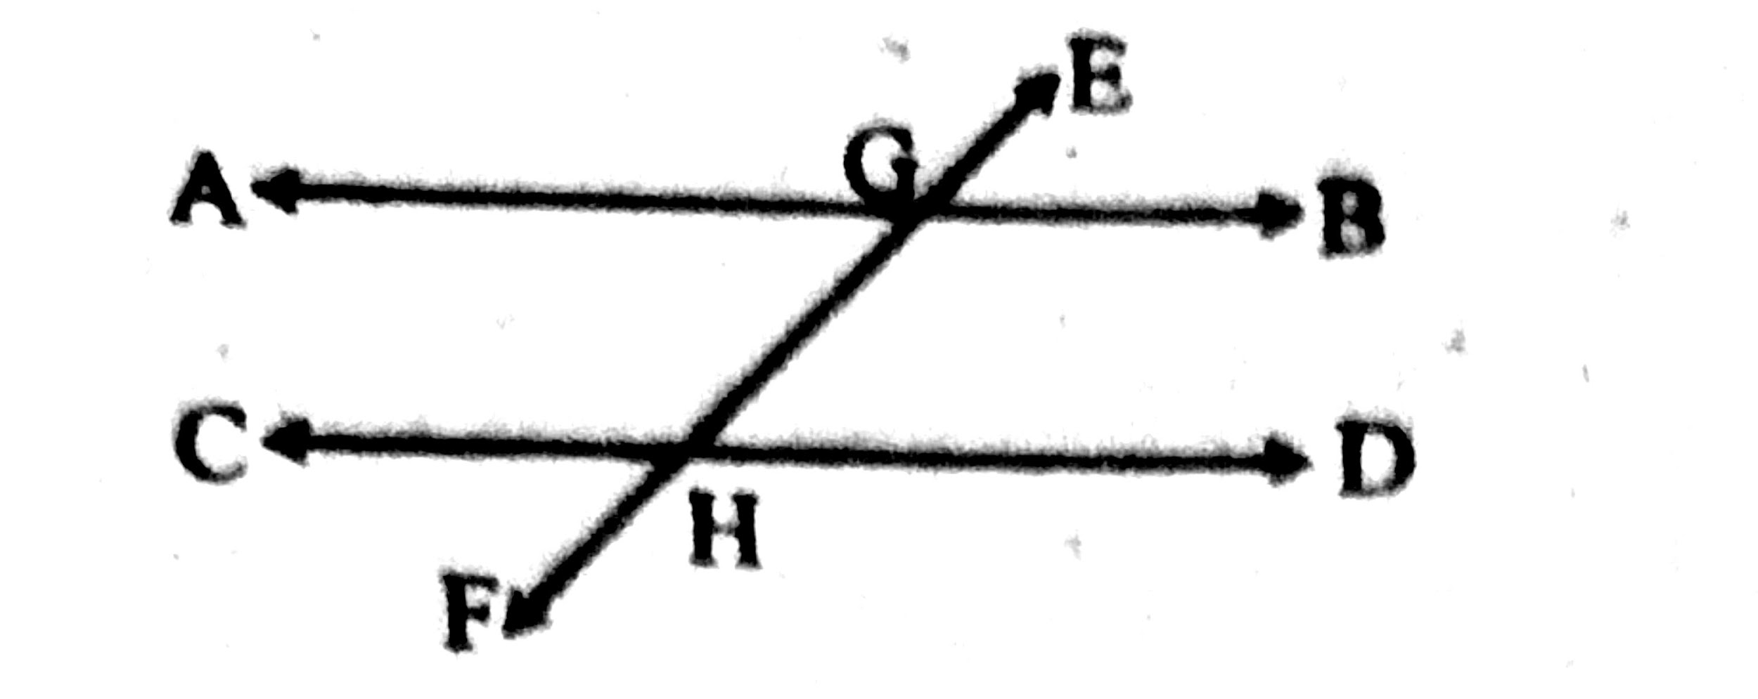
ক. দুটি একান্তরের কোণের নাম লেখ। ২
খ. দেখাও যে, ∠BGH + ∠GHD = দুই সমকোণ। ৪
গ. প্রমাণ কর যে, ∠AGH = ∠GHD। ৪

৫। নিচের চিত্রটি লক্ষ কর :
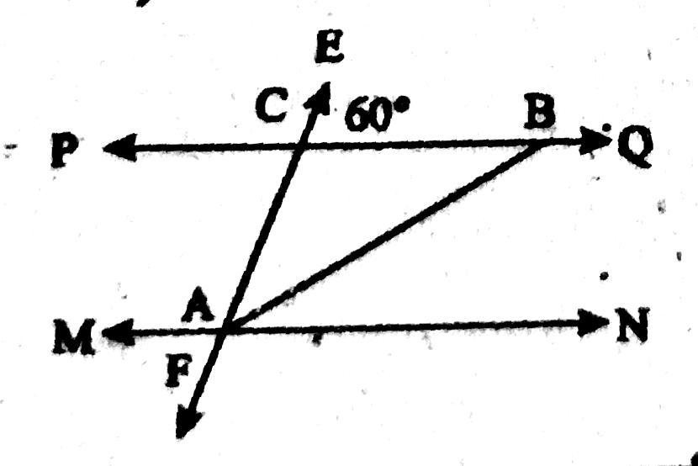
চিত্রে, PQ || MN, ∠QCE = 60° এবং ∠NAC-এর সমদ্বিখণ্ডক AB।
ক. ∠ACB এর মান কত? ২
খ. ∠NAB এর মান কত? ৪
গ. প্রমাণ কর যে, ΔABC সমদ্বিবাহু ত্রিভুজ। ৪

৬। নিচের চিত্রটি লক্ষ কর :
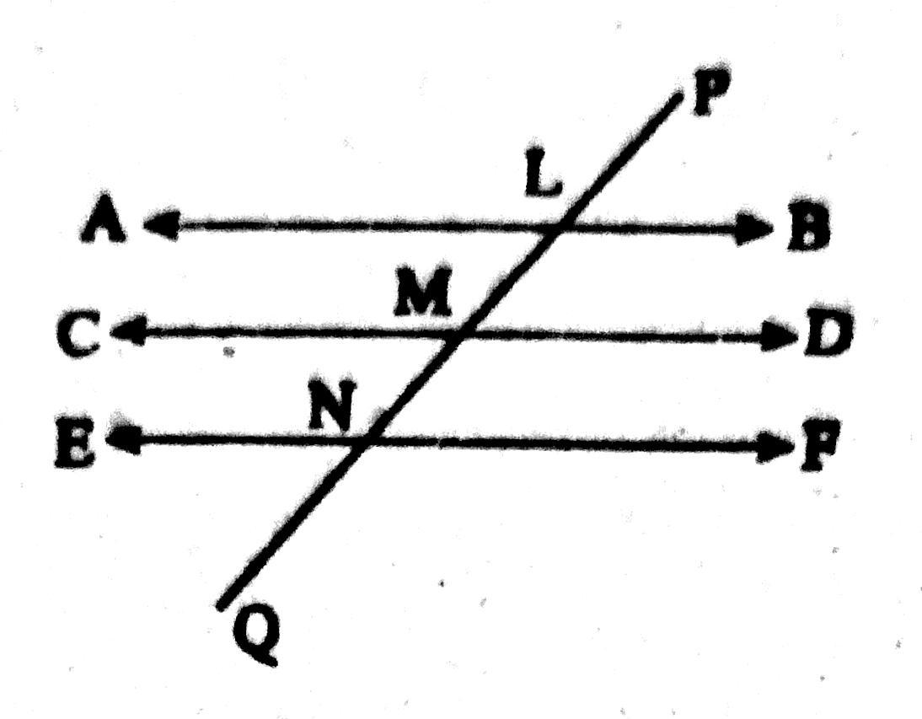
ক. ছেদক কী? ২
খ. AB || CD হলে, দেখাও যে, ∠ALN = ∠LMD। ৪
গ. AB ও EF পরস্পর সমান্তরাল হলে, প্রমাণ কর যে, CD ও EF পরস্পর সমান্তরাল। ৪

‘গ-বিভাগ’ ১×১০=১০

১। কোনো এলাকার কিছু পরিবারের লোক সংখ্যা নিচে দেওয়া হলো :
৭, ৫, ৩, ২, ৮, ১২, ১১, ১০, ৮, ৭, ৫, ৬, ৪, ৭, ৯, ৮, ১০, ৬, ৭, ৪, ৫, ৩, ৬, ৫, ৮, ৭, ৬, ৯, ১০, ১২, ৯।
ক. পরিবারের সংখ্যা কতটি? ২
খ. শ্রেণিব্যাপ্তি ২ নিয়ে গণসংখ্যা সারণি তৈরি করে প্রচুরক শ্রেণি বের করো। ৪
গ. গণসংখ্যার আয়তলেখ অঙ্কন করো। ৪

২।‌ ৭ম শ্রেণির ২০ জন ছাত্র-ছাত্রীর গণিতে প্রাপ্ত নম্বর নিচে দেওয়া হলো-
৬০, ৬৫, ৪০, ৫৫, ৪৫, ৫৫, ৬০, ৬৫, ৫২, ৬২, ৬৪, ৭৮, ৫৬, ৭৫, ৬৫, ৫০, ৪৫, ৭০, ৬০, ৬৮।
ক. উপাত্তগুলোর পরিসর নির্ণয় করো। ২
খ. ১০ শ্রেণি ব্যবধান নিয়ে গণসংখ্যা সারণি গঠন করো। ৪
গ. ‘খ’ এ প্রাপ্ত সারণির আয়তলেখ আঁকো। ৪

‘ঙ-বিভাগ’ ২×৫=১০

১। গুণের বিনিময় বিধিটি লিখ।
২। গুণের সংযোগ বিধিটি লিখ।
৩। গুণের সূচক বিধি বলতে কী বোঝায়?
৪। ভাগের সূচক বিধিটি লিখ।
৫। চিহ্ন যুক্ত রাশির ভাগের নিয়মগুলো উদাহরণসহ লেখ।
৬। উপপাদ্য কী?
৭। সম্পাদ্য কী?

‘ঘ-বিভাগ’ ১×১০=১০

১. কোনো তথ্যের সংখ্যাত্মক প্রকাশকে কী বলা হয়?
(ক) উপাত্ত (খ) পরিসর
(গ) মধ্যক (ঘ) প্রচুরক

২. সরাসরি উৎস থেকে সংগৃহীত উপাত্তকে কী বলা হয়?
(ক) মাধ্যমিক উপাত্ত (খ) প্রাথমিক উপাত্ত
(গ) পরোক্ষ উপাত্ত (ঘ) বিচ্ছিন্ন উপাত্ত
৩. ৫, ৮, ৪, ১২, ৭ উপাত্তগুলোর পরিসর কত?
(ক) ৪ (খ) ৭
(গ) ৮ (ঘ) ৯
৪. পরিসর নির্ণয়ের সঠিক সূত্র কোনটি?
(ক) (সর্বোচ্চ সংখ্যা - সর্বনিম্ন সংখ্যা) + ১
(খ) (সর্বোচ্চ সংখ্যা + সর্বনিম্ন সংখ্যা) - ১
(গ) (সর্বোচ্চ সংখ্যা - সর্বনিম্ন সংখ্যা) - ১
(ঘ) সর্বোচ্চ সংখ্যা + সর্বনিম্ন সংখ্যা + ১
৫. শ্রেণিব্যাপ্তি ৫ নিয়ে পরিসর ২১ হলে, শ্রেণি সংখ্যা কত হবে?
(ক) ৩টি (খ) ৪টি
(গ) ৫টি (ঘ) ৬টি
৬. উপাত্তগুলোকে মানের ক্রমানুসারে সাজালে ঠিক মাঝখানের মানকে কী বলে?
(ক) গড় (খ) মধ্যক
(গ) প্রচুরক (ঘ) ট্যালি
৭. কোনো উপাত্তে যে মানটি সবচেয়ে বেশিবার থাকে তাকে কী বলা হয়?
(ক) মধ্যক (খ) পরিসর
(গ) প্রচুরক (ঘ) উপাত্ত
৮. ৮, ১০, ১২, ১৫, ১৮ উপাত্তগুলোর মধ্যক কোনটি?
(ক) ১০ (খ) ১২
(গ) ১৫ (ঘ) ১৮
৯. গণসংখ্যা সারণি তৈরির সময় ৫টি গণসংখ্যার জন্য কয়টি ট্যালি চিহ্ন ব্যবহৃত হয়?
(ক) ৫টি খাড়া দাগ (খ) ৪টি খাড়া দাগ ও ১টি আড়াআড়ি দাগ
(গ) ৩টি খাড়া ও ২টি আড়াআড়ি দাগ (ঘ) কোনটিই নয়
১০. উপাত্তের লেখচিত্র অঙ্কনের ক্ষেত্রে ভূমি অক্ষে সাধারণত কোনটি বসানো হয়?
(ক) গণসংখ্যা (খ) শ্রেণিব্যাপ্তি
(গ) পরিসর (ঘ) প্রচুরক

Tab 2
হেমায়েতপুর ল্যাবরেটরি স্কুল এন্ড কলেজ-এর ১ম সাময়িক পরীক্ষা-২০২৬-এর জন্য আপনার নির্দেশিত কাঠামো অনুযায়ী সপ্তম শ্রেণীর গণিত বিষয়ের ১১তম অধ্যায় (উপাত্ত) থেকে একটি মানসম্মত ও নির্ভুল প্রশ্নপত্র নিচে উপস্থাপন করছি।
**হেমায়েতপুর ল্যাবরেটরি স্কুল এন্ড কলেজ**
**১ম সাময়িক পরীক্ষা-২০২৬ইং**
**শ্রেণী:** সপ্তম | **বিষয়:** গণিত
**অধ্যায়:** ১১তম (উপাত্ত)
**সময়:** ১৫ মিনিট | **পূর্ণমান:** ১০
**নির্দেশনা:** প্রতিটি প্রশ্নের চারটি বিকল্প উত্তর থেকে সঠিক উত্তরটি বাছাই করে উত্তরপত্রে লেখো। সকল প্রশ্নের উত্তর দিতে হবে।
### **১. বহুনির্বাচনী প্রশ্ন (MCQ)**
**১. কোনো তথ্যের সংখ্যাত্মক প্রকাশকে কী বলা হয়?**
(ক) উপাত্ত
(খ) পরিসর
(গ) মধ্যক
(ঘ) প্রচুরক
**২. সরাসরি উৎস থেকে সংগৃহীত উপাত্তকে কী বলা হয়?**
(ক) মাধ্যমিক উপাত্ত
(খ) প্রাথমিক উপাত্ত
(গ) পরোক্ষ উপাত্ত
(ঘ) বিচ্ছিন্ন উপাত্ত
**৩. ৫, ৮, ৪, ১২, ৭ উপাত্তগুলোর পরিসর কত?**
(ক) ৪
(খ) ৭
(গ) ৮
(ঘ) ৯
**৪. পরিসর নির্ণয়ের সঠিক সূত্র কোনটি?**
(ক) (সর্বোচ্চ সংখ্যা - সর্বনিম্ন সংখ্যা) + ১
(খ) (সর্বোচ্চ সংখ্যা + সর্বনিম্ন সংখ্যা) - ১
(গ) (সর্বোচ্চ সংখ্যা - সর্বনিম্ন সংখ্যা) - ১
(ঘ) সর্বোচ্চ সংখ্যা + সর্বনিম্ন সংখ্যা + ১
**৫. শ্রেণিব্যাপ্তি ৫ নিয়ে পরিসর ২১ হলে, শ্রেণি সংখ্যা কত হবে?**
(ক) ৩টি
(খ) ৪টি
(গ) ৫টি
(ঘ) ৬টি
**৬. উপাত্তগুলোকে মানের ক্রমানুসারে সাজালে ঠিক মাঝখানের মানকে কী বলে?**
(ক) গড়
(খ) মধ্যক
(গ) প্রচুরক
(ঘ) ট্যালি
**৭. কোনো উপাত্তে যে মানটি সবচেয়ে বেশিবার থাকে তাকে কী বলা হয়?**
(ক) মধ্যক
(খ) পরিসর
(গ) প্রচুরক
(ঘ) উপাত্ত
**৮. ৮, ১০, ১২, ১৫, ১৮ উপাত্তগুলোর মধ্যক কোনটি?**
(ক) ১০
(খ) ১২
(গ) ১৫
(ঘ) ১৮
**৯. গণসংখ্যা সারণি তৈরির সময় ৫টি গণসংখ্যার জন্য কয়টি ট্যালি চিহ্ন ব্যবহৃত হয়?**
(ক) ৫টি খাড়া দাগ
(খ) ৪টি খাড়া দাগ ও ১টি আড়াআড়ি দাগ
(গ) ৩টি খাড়া ও ২টি আড়াআড়ি দাগ
(ঘ) কোনটিই নয়
**১০. উপাত্তের লেখচিত্র অঙ্কনের ক্ষেত্রে ভূমি অক্ষে সাধারণত কোনটি বসানো হয়?**
(ক) গণসংখ্যা
(খ) শ্রেণিব্যাপ্তি
(গ) পরিসর
(ঘ) প্রচুরক
### **সঠিক উত্তরমালা (শিক্ষকদের জন্য)**
১. (ক) উপাত্ত
২. (খ) প্রাথমিক উপাত্ত
৩. (ঘ) ৯ *(১২ - ৪ + ১ = ৯)*
৪. (ক) (সর্বোচ্চ সংখ্যা - সর্বনিম্ন সংখ্যা) + ১
৫. (গ) ৫টি *(২১ ÷ ৫ = ৪.২; তাই পরবর্তী পূর্ণসংখ্যা ৫)*
৬. (খ) মধ্যক
৭. (গ) প্রচুরক
৮. (খ) ১২
৯. (খ) ৪টি খাড়া দাগ ও ১টি আড়াআড়ি দাগ
১০. (খ) শ্রেণিব্যাপ্তি

